매티의 블록

문 제
꼬마 매티는 블록놀이를 무척이나 좋아한다. 어느날 그는 아래 그림과 같은 모양으로 블록을 쌓았다.

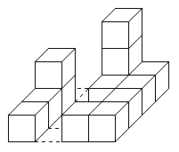

그리고 매티는 그리는 것도 좋아한다. 매티는 블록을 다 쌓고 난 다음에는 그것을 보고 그림을 그리곤 한다. 3차원 상의 블록들의 모양을 그리는 것은 꼬마 매티에게는 상당히 어려운 작업이기 때문에 매티는 대신 블록들의 모양을 정면에서 바라본 그림과 오른쪽에서 바라본 그림 둘을 그린다. 즉, 3차원 상에서 블록 빌딩의 모양을 정면과 오른쪽 측면에서 바라본 투영체로써 그리는 것이다. 다음 그림은 위에 매티가 쌓은 블록 빌딩을 그린 그림이다.
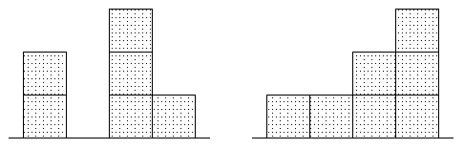
정면 오른쪽 측면

꼬마 매티는 이러한 두 가지의 그림이 있으면 다음에도 같은 모양의 블록 빌딩들을 쌓을 수 있다고 믿었다. 몇 년후에 매티는 이 그림들을 다시 보게 되었는데, 그림과 같은 블록 빌딩을 다시 쌓아 보려는 시도 중에 그 모양대로 쌓을 수 있는 블록 빌딩이 유일하지 않다는 사실을 알게 되었다. 계속적인 시도 결과 그는 단 7개의 블록만 가지고 위의 그림과 같은 정면 모양과 오른쪽 측면 모양을 갖는 블록 빌딩을 재현해 낸 것은 물론 최대 17개의 블록을 가지고도 그러한 블록 빌딩을 재현해 낼 수 있다는 사실을 알았다.

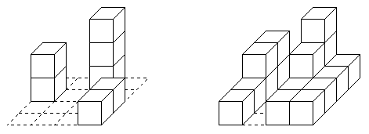
최소한의 개수를 가지는 빌딩 최대한의 개수를 가지는 빌딩

매티는 그가 어렸을 때, 그렸던 빌딩의 그림을 가지고 빌딩 블록을 재현해 보려고 한다. 빌딩 블록을 재현하는데 드는 최소의 블록 개수 N과 최대의 블록 개수 M을 찾아내는 프로그램을 작성하라. 실행파일의 이름은 ‘block.exe’로 하고 제한시간은 10초이다.

입력 형식
입력 파일의 이름은 input.txt이다. 파일의 첫 행에는 블록 빌딩의 크기 K가 주어진다. 블록 빌딩의 크기가 K라는 것은 블록 빌딩의 가로, 세로, 높이의 길이가 블록을 K개 이어놓은 길이보다 같거나 작다는 것을 의미한다. 다음 줄에는 정면에서 바라본 그림의 모양을 나타내는 K개의 정수가 사이에 한 칸의 공백을 두고 주어진다. 각각의 정수는 정면에서 바라봤을 경우 왼쪽부터 차례대로 블록들의 높이를 나타내는 숫자로 0이상 K이하의 수이다. 마찬가지로 다음 줄에는 오른쪽에서 바라본 그림의 모양을 나타내는 K개의 정수가 주어진다.

출력 형식
출력 파일의 이름은 output.txt이다. 파일의 첫 행에 블록 빌딩을 재현하는데 필요한 블록의 최소 개수 N과 최대 개수 M을 사이에 한 칸의 공백을 두고 출력한다.

입력과 출력의 예

입력의 예(input.txt)

4
2 0 3 1
1 1 2 3

출력의 예(output.txt)

7 17

